 | Abteilung  oder Autor etc.

Bedienungsanleitung
Sprechender Tischwecker

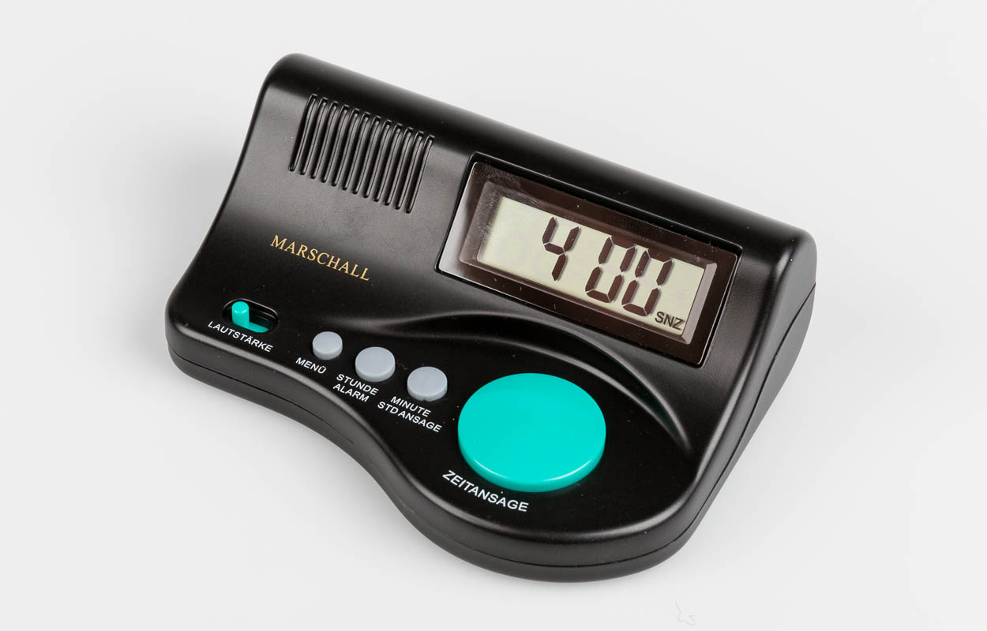

SZBLIND Art. Nr. 07.752-01
Stand: 20.09.2023

Inhaltsverzeichnis
1. Lieferumfang 3
2. Einlegen der Batterien 3
3. Bedienelemente 3
4. Einstellen der Lautstärke 3
5. Einstellen der Uhrzeit 3
6. Einstellen der Weckzeit 3
7. Abrufen der Uhrzeit 3
8. Einschalten des Alarms 4
9. Einschalten der Weckwiederholung (Snooze) 4
10. Ausschalten des Alarms 4
11. Einschalten der stündlichen Zeitansage 4
12. Ausschalten der stündlichen Zeitansage 4
13. Wartung und Pflege 4

Sie haben sich einen Wecker angeschafft, der vor allem durch seine Standfestigkeit und der einfachen Bedienung besticht. Vorab ein Tipp: Fahren Sie zum Abrufen der Zeit immer von rechts auf die Abruftaste. Damit verhindern Sie ein ungewolltes Drücken der "Mode"-Taste und damit ein ungewolltes Verstellen der gespeicherten Daten.
- Lieferumfang
- 1 sprechender Tischwecker ohne Batterien
- Einlegen der Batterien
Stellen Sie den Wecker so vor sich hin, dass der erhöhte, dickere Teil nach hinten gerichtet ist. Kippen Sie das Gerät von sich weg auf die Rückseite und fahren auf der rechten Seite seitlich hoch und dann links, gegen die Mitte, spüren Sie den erhabenen Pfeil des Batteriefachs. Schieben Sie den Deckel gegen sich vom Gehäuse ab und legen die 2 Batterien (Mignon 1,5 V) so ein, dass bei der Ihnen näher liegenden Batterie der Pluspol (Zäpfchen) nach rechts und bei der anderen Batterie nach links zeigt. Schieben Sie mit dem Minuspol die entsprechende Feder zurück und legen Sie die Batterie ein. Schieben Sie den Deckel wieder ein, bis er hörbar einklickt.
Bitte beachten: Falls die LCD-Anzeige erlischt, der Ton leiser wird, oder die Funktionen nicht einwandfrei arbeiten, wechseln Sie bitte die Batterien aus.
- Bedienelemente
Stellen Sie den Wecker wieder so vor sich hin, dass die grosse, runde, grüne Taste rechts und Ihnen zugewandt ist. Somit haben Sie folgende Tastenanordnung: Links = Lautstärkeregler "Volume", rechts davon die "Mode"-Taste, rechts daneben die Stundeneinstell-Taste, weiter rechts die Minuteneinstell-Taste und ganz aussen rechts die grosse, runde, grüne Abruf-Taste.
- Einstellen der Lautstärke
Für das Einstellen der Lautstärke betätigen Sie die Taste links aussen; nach links schieben = "leise" nach rechts schieben = "lauter".
- Einstellen der Uhrzeit
Drücken Sie die Taste "Mode". Sie hören die Meldung "Zeit einstellen", und die Anzeige beginnt zu blinken. Zum Einstellen der Stunden drücken Sie die Taste "Hour" (3. Taste von links) und zum Einstellen der Minuten die Taste "MINUTE" (4. Taste von links). Nachdem die gewünschte Zeit eingestellt ist, drücken Sie die Taste "Mode" 2-Mal und Sie hören zur Speicher-Bestätigung 3 Piepstöne.
- Einstellen der Weckzeit
Drücken Sie die Taste "Mode" 2-Mal. Sie hören die Meldung "Alarm einstellen", und die Anzeige beginnt zu blinken. Zum Einstellen der Stunden drücken Sie die Taste "Hour" (3. Taste von links) und zum Einstellen der Minuten die Taste "MINUTE" (4. Taste von links). Wenn die gewünschte Alarmzeit eingestellt ist, drücken Sie die Taste "Mode" und Sie hören zur Speicher-Bestätigung drei Piepstöne.
- Abrufen der Uhrzeit
Zum Abrufen der Uhrzeit drücken Sie auf die grosse, runde grüne Taste rechts unten.

- Einschalten des Alarms
Drücken Sie die Taste "HOUR" (3. Taste von links) im Zeitansage-Modus (= aktuelle Zeit). Sie hören die Meldung "Alarm an", und auf dem Display erscheint das Symbol der Glocke; anschliessend wird die programmierte Alarmzeit per Sprache ausgegeben (Werkseinstellung 0:00 Uhr).
Der Alarm wird zur eingestellten Zeit ausgelöst und dauert eine Minute, wenn er nicht unterbrochen wird. Die Unterbrechung geschieht mit der Zeitabruftaste (grosse, runde grüne Taste rechts unten. Der Weckvorgang ist somit beendet und wird in 24 Stunden automatisch wiederholt.
- Einschalten der Weckwiederholung (Snooze)
Drücken Sie zweimal die Taste "HOUR" (3. Taste von links) im Zeitansage-Modus (= aktuelle Zeit). Sie hören die Meldung "Snooze an" und anschliessend wird die programmierte Alarmzeit per Sprache ausgegeben (Werkseinstellung 0:00 Uhr).
Der Alarm wird zur eingestellten Zeit ausgelöst und dauert eine Minute, wenn er nicht unterbrochen wird. Die Unterbrechung geschieht mit der Zeitabruftaste (grosse, runde grüne Taste rechts unten. Der Weckvorgang wird nach 5 Minuten wiederholt. Dies geschieht so oft, bis Sie den Alarm ausschalten (siehe unten).
- Ausschalten des Alarms
Zum Ausschalten des Alarms drücken Sie die "HOUR"-Taste (3. Taste von links) so oft, bis Sie die Meldung "Alarm aus" hören. Das Symbol der Glocke ist auf dem Display damit verschwunden.
- Einschalten der stündlichen Zeitansage
Drücken Sie im Zeitansagemodus (= aktuelle Zeit) die Taste "MINUTE" (4. Taste von links). Als Bestätigung der Aktivierung hören Sie 4 Pieptöne und auf dem Display erscheint das Symbol für Schallwellen. Zu jeder vollen Stunde ertönt nun die Zeitansage.
- Ausschalten der stündlichen Zeitansage
Drücken Sie auf die Taste "MINUTE" (4. Taste von links) und es ertönt ein Piepton. Die stündliche Ansage ist nun deaktiviert und das Symbol für Schallwellen auf dem Display verschwunden.
- Wartung und Pflege
Reinigen Sie das Gerät bei Verschmutzung mit einem weichen, leicht feuchten Lappen (nicht nassem). ansonsten bedarf der Wecker keiner besonderen Wartung.
Service und Garantie
Bei Störungen senden Sie den Artikel an die zuständige Verkaufsstelle oder an den SZBLIND. Im übrigen gelten die Allgemeinen Lieferbedingungen des SZBLIND.
Schweiz. Zentralverein für das Blindenwesen SZBLIND
Fachstelle Hilfsmittel
Niederlenzer Kirchweg 1 / Gleis 1
5600 Lenzburg
Tel +41 (0)62 888 28 70
E-Mail: hilfsmittel@szblind.ch
Internet: www.szblind.ch

